INDEX

INSTALLATION DE ELA+ p. 2

- MISE EN ROUTE p. 3
- FONCTIONS SPECIALES p. 7

MISE A JOUR ELA EN ELA+ p. 9

- CENTRALE ET PERIPHERIQUES p. 10
- LOGICIEL ORDINATEUR p. 12

CONEXION RS-232 ELA p. 13

- ORDINATEUR p. 14
- IMPRIMANTE p. 15

FONCTIONNEMENT ON-LINE p. 16

- ENVOI DES DONNEES EN FIL DE L’EAU p. 17
- IMPORTATION AUTOMATIQUE p. 17

RECOMENDATIONS D’INSTALLATION p. 18

- CABLAGE p. 19
- ANTENNES DE PROXIMITE p. 20

DEPURATION D‘ERREURS p. 22

EXEMPLES D’INSTALLATION p. 28

ANEXE Nº1: DOCUMENTATION TECHNIQUE ELA+

ANEXE Nº2: MANUEL LOGICIEL ELA+

INSTALLATION DE ELA+

- MISE EN ROUTE

- FONCTIONS SPECIALES

MISE EN ROUTE DES NOUVELLES INSTALLATIONS

Ø) ENTRER EN PROGRAMMATION SUR LA CENTRALE

Composer le code d’accès à la programmation + P (à la sortie d’usine, le code, est ØØØ). Si le code d’accès a la programmation ne répond pas, il faut en programmer un nouveau, en suivant les étapes de la procédure de secours :

- Couper l’alimentation et déconnecter la batterie.
- Mettre le cavalier de programmation en position P (Programmation).
- Connecter l’alimentation (BIP, BIP, BIP…).
- Replacer le cavalier de programmation sur la position N (Normale).
- Programmer un nouveau code programmation. Pour ce faire, entrer en PROGRAM USER +A, COD +A, USER : 000 et introduire le nouveau code.

Note : le cavalier de programmation se trouve sur le circuit électronique principal de la centrale ELA.

1) NOUVEAU CODE PROGRAMMATION

Entrer en programmation et sélectionner PROGRAM USER +A sur la centrale.

Sélectionner au moyen des touches de déplacement (<- 4 et 6 ->), le type de code COD + A associés aux codes du clavier.

USER: *** COD s’affiche et nous permet de définir le N° d’utilisateur comme 000 +A de façon à ce que chaque zéro composé remplace les astérisques * dans un ordre décroissant.

USER: 000 COD s’affiche et sous CODE: XXXXXXXX, le nº de code que la centrale a mémorisé pour le code de programmation. Le curseur nous indique, au fur et à mesure, le nombre de chiffres qu’il reste avant de valider le nouveau code par A (8 chiffres maximum). Par exemple, si le code de programmation est 1234, 1234FFFF s’affichera.

2) INTRODUIRE LA DATE ET L’HEURE

Entrer en programmation et sélectionner au moyen des touches de déplacement (<- 4 et 6 ->), DATE/TIME + A.

Introduire la date dans l’ordre ; Jour/Mois/Année/Heure/Minutes, au format 24H et valider par A. Il faut introduire toutes les données, sinon un message d’erreur s’affiche. Si la date n’est pas possible, un message d’erreur s’affiche et si la centrale se trouve sans courant ni batterie durant plusieurs jours, la date s’initialise avec 01/01/00 et le message ERROR DATE s’affiche sur la centrale. Lorsqu’il y a ERROR DATE, la centrale est incapable de contrôler n’importe quel périphérique.

Si la centrale ELA CT1000+ se trouve sans alimentation, une batterie Ni-Cd (9v) en option, se charge de conserver l’heure réelle. Dans le cas contraire, la centrale est seulement capable de mémoriser l’heure actuelle durant plusieurs jours, entraînant un retard égal au temps passé sans alimentation et sans batterie.

Enfin, il faut indiquer si nous souhaitons le changement automatique des heures été/hiver.

3) IDENTIFIER LE PERIPHÉRIQUE. INSTALLATION DES PERIPHERIQUES

Les périphériques doivent êtres affectés à la centrale un par un, en alimentant le périphérique et en raccordant les lignes du BUS RS-485 ; A et B de la centrale, de façon linéaire et non radiale. C’est-à-dire, la centrale à un bout et tous les périphériques en série. Si le câble est trop long, on recommande de placer les résistances terminales du bus aux deux extrêmes (pour plus d’information, se reporter au chapitre RECOMMANDATIONS D’INSTALLATION).

Mettre un seul périphérique en programmation au moyen de son cavalier de programmation P-N. Il suffit de le placer pendant un court instant sur la position P, puis de le passer sur la position N. Le périphérique émettra des BIPs, s’il est équipé d’un buzzer, ou bien la led jaune clignotera durant le processus, puis restera allumée de façon fixe. Le périphérique est en programmation pendant 4 minutes maximum ou bien jusqu’à ce que lui parvienne l’ordre de programmer le périphérique depuis la centrale, moment pendant lequel, il émettra un BIP et/ou la led jaune s’éteindra.

Sur la centrale CT1000+, entrer en programmation et sélectionner le champ PERIPHERALS IDENTIFICATION.

Indiquer le n° de PERiphérique du 01 au 31, le TYPe de périphérique (1= clavier, 2= lecteur/récepteur, 3= carte E/S). S’il est ou non Protégé (0=Non, 1=Oui) et si les modes antipass de sortie (AO) ou antipass d’entrée (AI) sont activés.

Les périphériques possèdent deux entrées : une de bouton-poussoir BP et l’autre de protection G :

- L’entrée de protection G associée au périphérique avec protection active, s’active lorsque le relais 1 du périphérique est en repos et le contact du détecteur magnétique de la porte s’ouvre, après avoir été fermé pendant 3 secondes minimum (alarme porte forcée.)
- L’entrée de protection G associée au périphérique sans protection est une entrée de type universelle n°1, qui peut être utilisée pour établir des relations d’entrée. Elle s’active sur la transition de «O» à «1», sans tenir compte de l’état des relais, si le périphérique n’a aucun antipass de sortie.
- Antipass sortie AO. Lorsque l’utilisateur passe par le périphérique défini avec l’antipass de sortie, il efface la marque comme quoi il se trouve dans la zone à contrôler, donnant la possibilité de pouvoir pénétrer à nouveau dans la zone en question, par un périphérique à antipass d’entrée. S’il possède un antipass de sortie, il aura besoin que le contact bouton-poussoir BP soit ouvert pour pouvoir envoyer les informations à la centrale. Cela permet de contraindre l’utilisateur d’être présent à cet endroit, détecté par un capteur concret, pour pouvoir sortir de la zone contrôlée.
- Antipass entrée AI. Lorsque l’utilisateur passe par le périphérique défini avec antipass d’entrée, il s’opère une vérification de la marque d’entrée pour vérifier si l’utilisateur se trouve déjà dans la zone et, dans ce cas, refuser l’accès. En cas contraire, l’accès est permis et la marque est mise pour éviter que l’utilisateur entre à nouveau par un autre ou le même périphérique avec antipass d’entrée, jusqu’à ce qu’il ne passe pas par un périphérique avec antipass de sortie. Un périphérique ne peut, en aucun cas, être AO et AI à la fois.

Après avoir validé par A, l’émission d’un double BIP indique que la communication est correcte. Si émission de plusieurs BIPS successifs, cela signifie que la centrale n’a pas pu communiquer avec le périphérique. Cela peut être dû à ce qu’aucun périphérique ne se trouve en programmation, ou bien que le type de périphérique ne concorde pas, ou encore que le cavalier de programmation se trouve encore sur la position P (pour plus d’informations, se reporter a DEPURATION D’ERREURS. ERREUR SUR UN PERIPHERIQUE). Afin de reprogrammer le périphérique n°31 (tête de lecture de la centrale CT1000+L), il faut court-circuiter, au moyen de pinces, le terminal P et le central de J3 pendant un instant.

Comment déterminer le n° d’un périphérique ? On peut procéder à une identification d’utilisateur et regarder dans le journal des événements la dernière position, dans laquelle est indiqué le n° de périphérique en question.

4) TEMPORISATION RELAIS ET LIBRE ACCES

Sur la centrale CT1000+, Entrer en programmation et sélectionner le champ RELAYS + A, en précisant le n° de PERiphérique de 01 à 31, le n° de RELais (REL= 1 à 2 pour lecteur/ récepteur et de 1 à 8 carte E/S) et le temps (TIME= ØØ1 à 240 secondes ou 000 pour Marche/Arrêt).

La temporisation d’un relais peut être réellement lue à partir de la centrale. Si 255 s’affiche comme temps et en essayant de programmer le temps, une série de BIPs indique un message d’erreur, cela signifie, que la centrale ne parvient pas à communiquer avec le périphérique en question. Si un message d’erreur se produit en sélectionnant le n° de relais, c’est que le périphérique n’est pas encore enregistré ou bien que le n° de relais n’existe pas.

Le LIBRE ACCÈS permet que différents relais, un par périphérique, soient activés pendant un horaire déterminé, qui peut être un parmi les 8 programmés dans la centrale. Par exemple, la barrière du parking d’une entreprise peut être ouverte de 7h45 à 8h30.

Pour définir le LIBRE ACCÈS, il faut programmer les temps des relais et indiquer 0 dans le champ REL, à la suite de quoi un nouveau menu apparaît, dans lequel il faut indiquer le n° de RELais et l’HORaire. Ce procédé peut se réaliser également à partir du logiciel ELA+ de l’ordinateur PC.

Les ordres du libre accès sont adressés chaque minute depuis la centrale et ne sont pas enregistrés dans le journal des événements. Ils activent le relais correspondant du périphérique, dans les deux tranches horaires existantes et le désactivent en dehors de celles-ci. Si le relais se trouve en Marche/Arrêt, et à son tour en libre accès, il ne répond à aucun ordre de changement qui ne soit pas de libre accès. Si le relais se trouve en mode impulsionnel, par exemple de 15 secondes, en recevant un ordre d’un utilisateur, il s’active durant ce laps de temps, qu’il soit activé ou non.

Il est préférable, d’annuler les ordres de libre accès introduits avant et non souhaités, car ils pourraient perturber le bon fonctionnement du système. Pour annuler un ordre de LIBRE ACCÈS, il faut mettre comme horaire 0, et il faudra attendre 3 ou 4 minutes pour s’assurer que le libre accès est bien annulé.

5) CREER LES HORAIRES

Sur la centrale CT1000+, entrer en programmation et sélectionner le champ HOUR TABLE + A, puis indiquer :

- HOR :* le numéro d’horaire (1 à 8),
- Les jours de la semaine (1= Lundi, 2= Mardi …7= Dimanche)
- Préciser les heures de début et de fin de chaque tranche horaire. Si une tranche horaire à la même heure, la minute initiale ne peut être supérieure que celle de fin. Par exemple : 12 :34 à 12 :21 n’est pas valide comme tranche d’un horaire. 23 :12 à 23 :45 est correct.

Les changements effectués sur les horaires, entrent en vigueur au bout d’une minute. En combinant les 8 horaires, on peut obtenir 2⁸ = 256 horaires différents affectables aux différents utilisateurs.

6) INTRODUIRE LES UTILISATEURS

Entrer en programmation et sélectionner PROGRAM USER + A.

Pour programmer les TAGs, il faut avoir la centrale CT1000+L ou à défaut la centrale CT1000+ équipée d’un périphérique lecteur extérieur identifié sous le n° 31.

Pour programmer les télécommandes, il faut avoir un récepteur identifié sous le n° 30, avec le canal n°1 sélectionné, pour permettre de programmer les télécommandes. Celles-ci se programment en appuyant sur le premier bouton (indépendamment qu’il y ait 1, 2 ou 4 canaux)

Sélectionner avec les touches de déplacement (<- 4 et 6 ->), le type de code avec COD, TAG ou TEL +A associés respectivement aux codes du clavier, tags et télécommandes. Si nous choisissons TAG ou TEL, un nouveau menu SEQUENTIAL Y/N s’affichera pour pouvoir programmer les différentes hiérarchies, horaires de façon séquentielle (Y). Cela permet qu’en indiquant seulement au premier utilisateur les hiérarchies, horaires et relais, les autres utilisateurs soient paramétrés de façon automatique. De cette manière, il suffit de passer le tag ou la télécommande et de valider par A pour introduire de nouveaux utilisateurs, à partir du premier utilisateur. Cette option n’apparaît pas si l’on sélectionne COD.

USER:*** et COD, TAG ou TEL s’affiche selon le type de code sélectionné, permettant de définir le numéro d’utilisateur avec 3 chiffres +A, de manière que chaque touche appuyé remplace une étoile (*) en sens décroissant.

Si c’est COD, USER : *** COD s’affiche et dans la ligne suivante CODE : XXXXXXXX, permettant de définir le code que la centrale a mémorisé pour chaque utilisateur ou par défaut, c’est FFFFFFFF qui s’affichera comme code nul ou effacé. Le curseur indique le nombre de chiffres restant avant de valider le code par A (8 chiffres maximum). Par exemple, si le code de l’utilisateur XXX est 1875, il s’affiche 1875FFFF.

S’il s’agit d’un TAG ou TEL, PRESENT TAG ou TEL s’affichera. En passant le TAG devant le périphérique n°31 et la télécommande devant le périphérique n°30 (non configuré avec AO), on visualisera le code de ces identifiants et on validera par A. Si le code de l’identifiant appartient à un autre utilisateur, ERROR USER YYY s’affichera. YYY est l’utilisateur qui possède l’identifiant avec ce code.

Les hiérarchies s’indiquent en trois étapes de 10 en 10, en affectant à chaque utilisateur sur quel périphérique parmi les 30 existants, il peut s’identifier. Pour cela, il faut activer le statut (St) correspondant aux périphériques, en appuyant sur la touche correspondante à chacun et en validant par A. Dans ASG0, ASG1 et ASG2, on précise respectivement du n°1 au n°10, du n°11 au n° 20 et du n°21 au n°30. Le périphérique n°31 (lecteur et clavier de la centrale) n’a nul besoin de hiérarchie, c’est-à-dire qu’il est habilité pour n’importe quel utilisateur, s’il est identifié correctement sur la centrale (code avec nombre de chiffres différent de 3). S’i c’était de 3 chiffres, il serait pris comme code de maintenance, fonction que nous verrons un peu plus loin.

On indique ensuite les horaires actifs HOR: 12345678 et l’on visualise en dessous son statut. L’horaire 8 est actif par défaut, ce qui veut dire qu’il est valable tous les jours à toutes les heures.

On indique quels RELais 1 et 2 doivent activer chaque utilisateur (par défaut, aucun).

Si l’on identifie un utilisateur avec un code correct et qu’il est autorisé par les hiérarchies et les horaires, celui-ci est enregistré dans la centrale avec le n° de périphérique, la date et l’heure. Les centrales ELA+ permettent l’identification des utilisateurs durant la programmation, mais pas pendant l’importation ou exportation des données vers l’ordinateur.

Note : Les N° utilisateurs 99Ø à 999 peuvent êtres utilisés par le personnel de maintenance. Si un utilisateur perd son identifiant, il faut composer ce N˚ Utilisateur XXX et valider par A sur la centrale. Si un responsable de maintenance présente son identifiant sur le périphérique en question, dans les 2 minutes qui suivent, la centrale effectue une identification comme s’il s’agissait de l’utilisateur XXX (le journal des événements indique l’action de maintenance comme le périphérique n°00 et de façon consécutive l’identification de l’utilisateur XXX). Le personnel de maintenance n’a besoin d’aucun paramètre (hiérarchie, horaires et relais).

7) ÉTABLISSEMENT DES RELATIONS

Entrer en programmation et sélectionner RELATION TABLE + A.

Relations d’entrée. Sélectionner RELATION IN et valider par A. Cela permet d’associer une entrée du périphérique (G) ou n’importe quelle entrée des cartes d’expansion à une FONCTION, que la centrale identifie comme un autre utilisateur de plus, de façon à ce que l’on puisse l’enregistrer et même, activer un relais sur le périphérique. Pour cela, il faut que la FONCTION (utilisateur) possède une hiérarchie active pour ce périphérique en question. Étapes: Nº de PER (01 à 31), N° de IN (1 à 8) et utilisateur/fonction USER (001 à 999 ou 000 pour annuler).

Relations de sortie. Sélectionner RELATION OUT et valider par A. Cela permet d’associer à une FONCTION (utilisateur) un relais de sortie du système, de façon à ce qu’un utilisateur, en plus d’effectuer ce qui est indiqué par ses paramètres sur le périphérique où il s’identifie, puisse activer n’importe quel autre relais du système. Étapes: USER (001 à 999), N° de PER (01 à 31), N° de RELais (1 à 8, ou 0 pour annuler).

En combinant les relations d’entrée et de sortie, on peur associer différents événements à l’activation de l’un des relais du système, en ayant en plus la possibilité d’enregistrer l’exécution de la relation.

Note : Les relations de sortie ne s’enregistrent pas, elles s’exécutent associées à leur FUNCION correspondante (utilisateur). C’est-à-dire, que s’il existe un mouvement d’un utilisateur et que ce dernier ait une relation de sortie, celle-ci s’effectuera au même moment. Dans le logiciel ELA+ de l’ordinateur PC, on peut attribuer à chaque utilisateur son nom et prénom et chaque fonction avec sa description.

FONCTIONS SPÉCIALES

POUR UTILISER LE LIBRE ACCÈS

Le LIBRE ACCÈS permet que plusieurs relais, un par périphérique, soient activés durant un horaire défini, pouvant être différent sur chaque périphérique, parmi les 8 disponibles. Par exemple, la barrière du portail d’une entreprise peut être ouverte de 7h45 à 8h30.

Pour définir le LIBRE ACCÈS, il faut programmer les temps de relais et indiquer 0, dans le champ de REL. À la suite de quoi, apparaît un nouveau menu dans lequel on doit indiquer le n° de RELais et l’HORaire. Cette procédure peut également être effectuée à partir du logiciel ELA+ de l’ordinateur PC.

Les ordres du libre accès sont adressés chaque minute depuis la centrale et ne sont pas mémorisés dans le journal des événements. Ils activent le relais correspondant du périphérique dans les tranches horaires déterminées et le désactivent en dehors de celles-ci. Si le relais se trouve en marche/Arrêt, et à son tour en libre accès, il n’obéit à aucun ordre de changement qui ne soit pas de libre accès. Si le relais se trouve en impulsionnel, par exemple de 15 secondes, au moment de recevoir un ordre d’un utilisateur, le relais s’active pendant ce temps même, qu’il soit activé ou non.

Par précaution, il est recommandé d’éliminer les programmations des libres accès qui pourraient exister précédemment et qui ne sont d’aucune utilité, puisqu’elles peuvent perturber le bon fonctionnement du système. Pour éliminer un ordre de libre accès, il faut introduire comme horaire un 0 et attendre 3 ou 4 minutes pour être sûr que le libre accès est bien annulé.

POUR UTILISER L’ANTIPASS

Cette option oblige l’utilisateur de sortir d’un lieu, pour pouvoir y entrer à nouveau, de façon à ce qu’un même identifiant ne puisse être utilisé par deux utilisateurs en même temps.

Il faut programmer les périphériques de sortie du lieu comme AO et ceux des entrées comme AI. Placer un seul périphérique en mode programmation au moyen du cavalier P-N, en le plaçant durant quelques secondes sur la position P, puis sur la position N. Le périphérique émettra un signal sonore intermittent s’il possède un buzzer ou bien le témoin lumineux jaune clignotera durant la procédure, puis restera allumé de façon fixe. Le périphérique reste en programmation 4 minutes maximum ou jusqu’à ce qu’arrive de la centrale, l’ordre de programmer le périphérique. A ce moment-là, le périphérique émettra un signal sonore et/ou le témoin lumineux jaune s’éteindra.

Sur la centrale CT1000+, entrer en programmation et sélectionner le menu PERIPHERALS IDENTIFICATION. Indiquer le n° de PERiphérique du 01 au 31, le TYPe de périphérique (1= clavier, 2= lecteur/récepteur ou 3= carte E/S). S’il est ou non Protégé (O= Non, 1= Oui) et si les modes antipass de sortie (AO) ou antipass d’entrée (AI) sont ou non activés :

Antipass sortie AO. Lors du passage d’un utilisateur par un périphérique qui a été défini en antipass sortie, il se produit l’effacement de la marque qui indique que l’utilisateur est à l’intérieur de la zone antipass, permettant à cet utilisateur d’entrer à nouveau. Dans ce mode de fonctionnement, pour que le périphérique puisse identifier un utilisateur, il est nécessaire que le contact BP soit ouvert. Cela permet d’obliger l’utilisateur d’être présent dans un point déterminé, au moyen d’un capteur à la technologie appropriée, avant de pouvoir quitter les lieux.

Antipass entrée AI. Lors du passage d’un utilisateur par un périphérique qui a été défini en antipass entrée, si la marque qui indique que l’utilisateur est à l’intérieur de la zone antipass est activée, l’identification est refusée. Dans le cas contraire, on active immédiatement cette marque pour empêcher que l’utilisateur entre à nouveau dans la zone, par ce périphérique ou par un autre, jusqu’à ce que l’utilisateur sorte par un périphérique en mode antipass sortie AO. Un périphérique ne peut être AO et AI à la fois.

POUR UTILISER LA SORTIE FIL DE L’EAU

Cette option permet d’envoyer, en série, les événements enregistrés par la centrale; soit vers une imprimante, soit vers un ordinateur PC, de telle façon que les données sont imprimées ou mémorisées à l’instant même où les utilisateurs pointent.

Il faut entrer en programmation sur la centrale CT1000+ et sélectionner avec les touches de déplacement (<- 4 et 6 ->) PRINT MODE, valider pas A et ensuite CONTINUOUS Y et valider pas A.

Si à cause d’un manque d’alimentation ou de batterie pendant plusieurs jours, la centrale perd les données de l’heure et affiche ERROR DATE, on perd le mode fil de l’eau et il est nécessaire de le reprogrammer.

POUR UTILISER LE PERSONNEL DE MAINTENANCE

Cette fonction permet à un responsable de maintenance d’intervenir, dans le cas où un utilisateur perdrait son TAG, télécommande, ou encore son code et exécuter une action comme si c’était l’utilisateur en question. La centrale mémorise deux événements, l’un de maintenance sur le périphérique 00 et l’autre de l’utilisateur en question, avec le n° de périphérique où s’exécute l’action de maintenance. En interprétant les listages, le mouvement avec PER:00 implique une action de maintenance sur l’utilisateur suivant.

Les utilisateurs compris entre 990 et 999 peuvent être utilisées par le personnel de maintenance. Si un utilisateur perd son identifiant, le personnel de MAINTENANCE doit composer le n° d’utilisateur en question XXX sur la centrale et valider par A. Par la suite, ce personnel s’identifiera sur le périphérique concerné, avant 2 minutes. La centrale exécute l’ordre du périphérique concerné comme s’il s’agissait de l’utilisateur XXX (le journal des événements indique l’action de maintenance avec le périphérique n°00 et de façon consécutive, l’action de l’utilisateur XXX). Le personnel de maintenance n’a besoin d’aucun paramétrage.

Si l’on utilise la centrale comme pointeuse, on ne doit pas utiliser les codes claviers à 3 chiffres, puisque la centrale l’interprète comme une action de maintenance.

POUR UTILISER LE CONTRÔLE DE PRESENCE (HORAIRE)

Grâce au logiciel CT1000+, il est possible de calculer le nombre d’heures passées par l’utilisateur dans un endroit, en indiquant sur les périphériques le type d’accès comme entrée et comme sortie (le type d’accès n’est pas la même chose que l’antipass). Le listage des mouvements par utilisateur calcule les heures passées de chaque utilisateur.

Les calculs s’effectuent en heures avec 2 décimales et de façon à ce qu’il y ait toujours une entrée et une sortie de façon suivie. Au cas où il y aurait deux entrées consécutives ou plus, les plus anciennes sont éliminées et s’il y a deux sorties consécutives ou plus, on élimine les plus récentes.

On n’a pas besoin de définir les périphériques avec antipass, bien qu’il soit recommandé pour obliger les utilisateurs à entrer et sortir par les périphériques définis comme entrée et sortie. Cette apparente rigidité du système procure cependant, un fonctionnement sans fraudes ni erreurs ;

MISE A JOUR ELA EN ELA+

- CENTRALE ET PERIPHERIQUES

- LOGICIEL ORDINATEUR

MISE A JOUR ELA EN ELA+ (centrale et périphériques)

Pour transformer l’ancienne centrale ELA en nouvelle centrale ELA+, il faut suivre les indications données ci-après:

- Changer le programme de la centrale en remplaçant le microcontrôleur IC1 du circuit principal (CA1-01) et du circuit de la tête de lecture (pour les CT1000L). Le changement du microcontrôleur n’est pas indispensable sur la tête de lecture.

- Effacer le libre accès de chaque périphérique, puisque la mémoire pourrai contenir des donnés aléatoires. Pour ce faire, il faudra entrer dans le menu RELAIS et indiquer le nº de périphérique en question, ainsi que le relais nº0. Une fois dans le menu du libre accès, l’horaire devra être mis à 0 pour l’annuler. Cette annulation sera effective une fois passés trois minutes.

IC1

- Il n’est pas indispensable de changer le programme des différents périphériques. Toutefois, cette opération devient obligatoire si l’on souhaite utiliser le mode « Libre Accès ». Pour ce faire, il faut remplacer les microcontrôleurs IC1 de chaque circuit comme indiqué ci-dessous :

Lecteurs de proximité PM485-ELA:

I

Claviers SU485-ELA: IC1

Cartes d’extension IO8-ELA: IC1

- Réinstaller chaque périphérique de type lecteur, en leurs attribuant un numéro d’identification et la temporisation des relais ; ces opérations sont réalisables depuis les menus « PERIPHERALS IDENTIFICATION » et «RELAIS». Les autres types de périphériques n’ont pas besoin d’être réinstallés.

IMPORTANT: Il est très probable que les anciens périphériques ne soient pas équipés des borniers « G ». dans ce cas, il sera impossible d’utiliser l’option protection porte, disponible par le biais du le mode protection.

MISE A JOUR DU LOGICIELELA en ELA+

Le logiciel ELA+ est nécessaire pour exploiter une centrale qui à subi une mise à jour, autrement l’ancien logiciel n’arrivera même pas à communiquer. Par contre, il n’est pas indispensable de faire la mise à jour de toute l’installation, mais seulement de la centrale, pour utiliser le nouveau logiciel ordinateur ELA+.

Pour installer le nouveau logiciel et garder les anciennes données il faut respecter impérativement les points suivants :

- Sauvegarder le fichier DATSYS.mdb, qui se trouve dans le dossier de l’ancien logiciel ELA.

- Installer le nouveau logiciel ELA+.

- Copier le fichier DATSYS.mdb précédent dans le dossier du nouveau logiciel ELA+. Ecraser donc, le nouveau fichier DATSYS.mdb.

- Régénérer la base de données à partir du menu UTILITES du nouveau logiciel ELA+.

- Il est très important de remettre les valeurs prédéterminées dans l’option CONFIGURATION du menu UTILITES.

- Réaliser une importation de données de la centrale vers le PC. Ensuite, effacer depuis le menu « reset » option « effacement de fichiers » les données correspondants au libre accès.. Exécuter une exportation de données depuis le PC vers la centrale pour récupérer la configuration de la centrale.

COMMENTAIRES

Une centrale ELA ne peut pas fonctionner avec les nouveaux périphériques de la version ELA+(SU485-ELA+, PM485-ELA+, RT485-ELA+, IO8-ELA+) du fait que le protocole de commande d’activation des relais est modifié. De fait, si l’on souhaite bénéficier des nouvelles options de centrale ELA+, il est indispensable de substituer le microcontrôleur de la centrale CT1000 par celui de la CT1000+ (références CAC13E par CAC100V) ainsi que le logiciel du PC.

Une centrale ELA+ peut fonctionner avec les périphériques première génération (SU485-ELA, PM485-ELA, IO8ELA), toutefois l’option LIBRE ACCES, ne sera pas disponible sur ces dits périphériques qui continueront à fonctionner de la même façon qu’avec une ancienne centrale ELA.

En revanche, dans le cas d’une centrale ELA, il faudra systématiquement utiliser les périphériques première génération (SU485-ELA, PM485-ELA, IO8-ELA). On ne pourra en aucun cas utiliser les périphériques SU485-ELA+, PM485-ELA+, RT485-ELA+, IO8-ELA+.

CONEXION RS-232 ELA

- ORDINATEUR
- IMPRIMANTE
CABLE DE CONEXION ELA-ORDINATEUR

Dénomination: CABLE RS-232 ELA-ORDINATEUR

CONEXION ENTRE CENTRALE ELA(+) ET ORDINATEUR PC

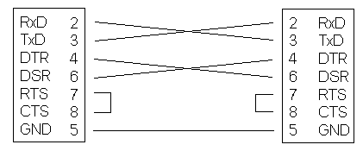

2 CONNECTEURS TYPE: SUB-D 9 Femelle

CABLE TYPE: BLINDE x 5
2m de longueur

Nº | LIGNE | DESCRIPTION
2 | RxD | RECEPTION DE DONNES
3 | TxD | TRANSMISSION DE DONNES
4 | DTR | TERMINAL DE DONNES PRET
6 | DSR | DISPOSITIF DE DONNES PRET
7 | RTS | PETITION D’ENVOI
8 | CTS | PRET POUR ENVOYER
5 | GND | COMMUN

CONEXION ELA-IMPRIMANTE SERIE RS-232

CONEXION PR80: SUB-D 9 -- DIN

CONEXION STANDARD: SUB-D 9 -- SUB-D 25

CARACTERISTIQUES | VALEUR
Vitesse | 9.600 bauds
Bits de donnés | 8
Parité | No
Bits de stop | 1
Caractères par ligne | 40
Fin de ligne | CR

FONCTIONNEMENT ON-LINE

- ENVOI DES DONNEES EN FIL DE L’EAU
- IMPORTATION AUTOMATIQUE
ENVOI DES DONNEES EN FIL DE L’EAU

Cette option permet à l’ordinateur de lire les mouvements au fur et à mesure qu’ils s’exécutent. Cela se fait depuis la centrale, en programmant le mode PRINT CONTINUOUS. Les mouvements sont envoyés, voie le port RS-232 de la centrale, vers le PC.

Pour ce faire, il faut configurer, dans le champ PRINT MODE de la centrale, l’option CONTINUOUS Y et installer le logiciel résident ELA+CONTINUOUS.exe sur l’ordinateur PC. Un petit encadré s’affichera dans la barre des menus de WINDOWS.

Une manière simple pour que le logiciel soit toujours présent est de l’installer dans le dossier DEMARRAGE du sous-menu PROGRAMMES, dans le menu DEMARRER de WINDOWS. En plaçant le fichier ELA+CONTINUOUS.exe dans un accès direct sur ce dossier. Le logiciel s’exécutera automatiquement au démarrage de l’ordinateur.

Pour éviter de perdre des mouvements, dans le cas où le PC serait bloqué ou éteint, il est recommandé de réaliser régulièrement des importations de données, afin de récupérer les quelques données non transmises (utiliser l’option d’importation automatique).

IMPORTATION AUTOMATIQUE

Cette option permet de réaliser des importations de données de façon automatique, depuis la centrale vers le PC. Pour ce faire, il faut sélectionner, dans le champ des utilités du logiciel ELA+, l’activation d’importation automatique.

Au moment de le sélectionner, le système nous demandera le code d’accès. À partir de là, il est possible l’importation automatique des données en exécutant le logiciel ELA+AUTOMATIC.exe. Au moment où s’exécute l’importation automatique des données, un petit encadré s’affiche dans la barre des menus.

Il est recommandé d’exécuter le programme ELA+AUTOMATIC.exe aux heures pendant lesquelles il n’y a aucun mouvement dans la centrale, parce que durant le processus d’importation, la centrale ne communique pas avec les périphériques. Une manière simple de l’effectuer est par l’intermédiaire de l’option; tâches planifiées de WINDOWS, de façon à importer les données pendant les heures de non-utilisation.

RECOMENDATIONS D’INSTALLATION

- CABLAGE
- ANTENNE DE PROXIMITE
CABLAGE

¡ATTENTION! Avant de réaliser tout câblage, il est impératif de couper le courant, en cas contraire, les câbles non connectés peuvent causer des pannes, en touchant par accident les parties sensibles des circuits ou les borniers.

¡ATTENTION! Ne jamais connecter les câbles d’alimentation aux terminaux A et B du BUS ELA. Cela peu causer la destruction des interfaces RS-485, autant sur la centrale que sur les périphériques.

Le câblage est divisé en deux parties fondamentales; câblage de l’alimentation et câblage du BUS ELA:

Câblage DE L’ALIMENTATION :

Les fils d’alimentation sont en basse tension (12v) et peuvent transiter dans le même conduit que le BUS. Il faudra néanmoins prévoir une section suffisante pour compenser les chutes de tension dues à la résistance des fils. Ci-joint une liste de valeurs de résistance aux 100 m pour les types de câbles les plus courants (aller/retour) :

• câble 5/10 ème = 16,5 ohms
• câble 0,22 mm2 = 14,8 ohms
• câble 6/10 ème = 11,5 ohms
• câble 9/10 ème = 5,1 ohms
• câble 0,75 mm2 = 4,4 ohms
• câble 1,5 mm2 = 2,2 ohms
• câble 2,5 mm2 = 1,3 ohms
• câble 4 mm2 = 0,82 ohms

Pour le calcul de la chute de tension, utiliser la formule suivante :

V (chute en volt) = I (courant en ampère) x R (résistance du câble)
exemple : pour un périphérique placé à 100 mètres avec un câble de 0,22 mm2…
V = 0,2 x 14,8 = 2,96 v (ou 0,2 c’est la consommation maximale du périphérique en ampères).

Câblage du BUS RS-485 :

Tous les périphériques sont connectés à la centrale ELA-CT1000 au moyen d’un BUS RS-485. Pour le faire, il est recommandé d’utiliser un câble torsadé avec écran, de sections 5/10ème à 9/10ème. Dans la mesure du possible, ne pas faire passer ce câble par des conduits à haute tension. L’écran du câble peut être relié à la terre côté centrale. Il est obligatoire de respecter la polarité des deux fils A et B.

Chaque extrémité du BUS peut inclure une résistance d’adaptation RT dont les valeurs recommandées sont indiquées à continuation, mais il faudra faire attention de ne pas causer une chute de tension trop importante lors de la connexion au BUS:

• pour une longueur de câble de 100 mètres, RT = 1K ohms
• pour une longueur de câble de 500 mètres, RT = 470 ohms
• pour une longueur de câble de 1000 mètres, RT = 120 ohms
ANTENNE ET LECTEUR DE PROXIMITÉ

Les antennes extérieures ne doivent pas être accrochées sur un support métallique, car la portée de lecture des TAGs diminuerait. Pour maintenir la portée, on peut placer un séparateur non métallique, de cette façon on réduit moins l’intensité du champ électromagnétique.

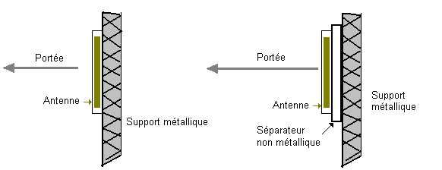
Ci-joint les distances minimales entre deux antennes lectrices:
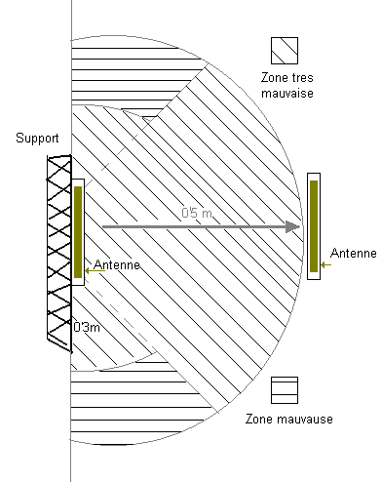

On peut confronter 2 antennes si l’on intercale entre elles, à une certaine distance, une plaque métallique. De cette manière, la distance minimale entre les lecteurs diminue, mais il faudra tenir compte que la portée des antennes diminue également.

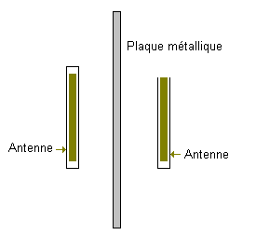

DEPURATION D’ERREURS

ERREUR DE COMMUNICATION AVEC LE PC

L’ordinateur est-il un PC Pentium
sous WIN-95 ou supérieur Non
et le logiciel ELA+ ,
S’agit-il d’une centrale de type ELA+?

Oui

Peut-elle importer et exporter ? Oui OK

Non

Vérifier le câble série RS232
et celui de l’alimentation de la centrale.
Sont-ils bien connectés ? Non Raccorder correctement
Oui

Câble RS232 d’origine ELA? Non Placer câble d’origine

Oui
le nº du port série dans la
configuration est-il correct ? Non Mettre n° de port correct

Oui
Carte réseau dans le PC ? Oui Inhabiliter les cartes réseau
Fonctionne? Oui OK
Non
Non
Augmenter buffer d’entrée (1024) et Faire que les ressources du port série
diminuer buffer de sortie (512) dans ne soient pas partagées par un autre
le menu de configuration élément du système.
L’importation et l’exportation fonctionnent? ( problème informatique)

Oui

Si l’exportation ne fonctionne pas, réduire le buffer de sortie
Non Si l’importation ne fonctionne pas, augmenter le buffer d’entrée.
Vérifier à nouveau que tout fonctionne

Vérifier sur un autre ordinateur pour écarter totalement d’éventuels problèmes
de hardware sur el PC ou sur la centrale.

Si le processus d’exportation et d’importation se fige dès le début, nous devons mieux régler les buffers d’entrée et de sortie du PC, à partir du menu de configuration du logiciel ELA+.
Las anciennes centrales ELA fonctionnent uniquement avec le logiciel ELA.
Les centrales ELA+ ne fonctionnent qu’avec le logiciel ELA+.

ERREUR SUR UN PÉRIPHÉRIQUE

Led jaune allumée? Oui Cavalier prog. sur P? Oui Passer sur N

Non
Déconnecter l’alimentation et
la connecter à nouveau
No

Non Vérifier connexions
Bip ou flash ? antenne et alimentation

Oui
Passer tag, code ou télécommande
2 Bips ou flashs ? Oui Identification
correcte. OK
Non
Plusieurs bips de suite? Oui Communication correcte, mais
identification refusée
Non

Reprogrammer code, hiérarchie et horaire

Plusieurs bips au bout
de 3 secondes? Oui Vérifier bus RS-485
Borniers A et B. Correct ?
Oui Non
Non

Vérifier alimentation Périphérique installé ?

Oui Non
Identifier périphérique

La centrale communique avec d’autres périphériques ?

Non Oui

Vérifier bus RS-485
Borniers A et B de la centrale

Tester la centrale avec un seul périphérique.
Compte tenu que 2 périphériques pourraient avoir le même identificateur et générer une erreur? Ajouter des périphériques, d’un par un.
JE NE PEUX PAS PROGRAMMER LES TAGS

Il y a ERROR DATE sur la centrale Oui Mettre date et heure correctes

No
La centrale est une CT1000+L Non On ne peut pas programmer les tags.
Ou le lecteur est extérieur ? Donner le nº31 à un lecteur extérieur

Oui
La centrale a le périphérique
nº 31 actif ? Non Programmer le périphérique Nº 31

Oui
L’alimentation est de 12 V≅? Non Alimenter correctement
Vérifier bornes lecteur
Oui

En passant un tag
Émission d’un bip? Non Vérifier connexion de l’antenne
du lecture (de 2 fils fins)
Oui

Bips d’etrreur au bout de
3 ou 4 secondes Non Bips d’erreurs
inmediatement ?

Oui
Le périphérique Nº 31
n’est pas en programmation
Non (PRESENT TAG)
Oui

Un second bip
seulement OK
Non Oui Fin

Vérifier câble et contacts A et B
De centrale et lecteur. Ça va ? Non Connecter correctement
Recâbler si nécessaire
Oui

Périphérique Nº 31 abimé
L’ECRAN DE LA CENTRALE NE S’ALLUME PAS

Vérifier l’alimentation de la centrale.
Elle a 12v AC o DC ?

Oui Non
Régler PT1 Installer nouvelle alimentation
Potentiomètre de contraste

L’écran s’allume? Oui OK
Non

Déconnecter l’alimentation
Déconnecter et reconnecter la batterie
L’écran s’allume ? Oui OK

Non

Centrale en panne ( il se peut que l’écran seul soit en panne)

TEMOINS LUMINEUX ET SONORES

Les différents flashs de la led jaune ou les avertissements sonores, permettent de réaliser des diagnostics.

Le premier flash de la led jaune ou Bip indique que l’identificateur a bien été lu; qu’il s’agisse d’un TAG, télécommande ou d’un appui de touche. Par la suite :

- Un flash ou bip de plus, indique une identification correcte
- Plusieurs flashs ou bips continus après le premier, signifient erreur d’identification, mais communication correcte. Seul le radio-récepteur ne réalise pas cette identification.
- Plusieurs flashs ou bips au bout de 3 secondes après le premier, indiquent une communication incorrecte (problème sur le bus RS-485).

Un flash long de la led verte des périphériques lecteurs ou claviers signifient une identification correcte.

Sur les périphériques de type lecteurs on ne peut pas passer le même TAG une autre fois, jusqu’à ce que la led verte s’éteigne ou que la led jaune arrête de clignoter.

EXEMPLES D’INSTALLATION

EXEMPLE 1 CT1000+

Accès d’entrée dans une enceinte (Entreprise, Local sportif, etc.) au moyen d’un seul périphérique et sortie de celui-ci au moyen d’un bouton poussoir. Les accès de chaque utilisateur sont mémorisés dans la centrale. Aucun type de protection n’est installé.

Matériel requis : 1 CENTRALE CT1000+

1 PERIPHÉRIQUE
1 BOUTON POUSSOIR no.

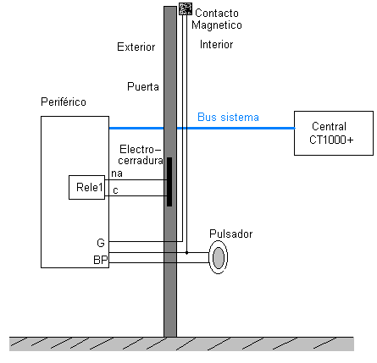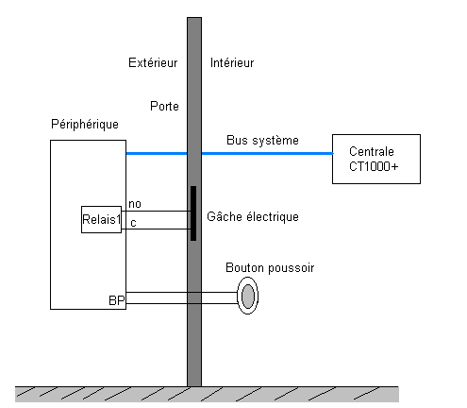

EXEMPLE 2 CT1000+

Accès de l’entrée dans une enceinte (Entreprise, Local sportif, etc.) au moyen d’un seul périphérique et sortie de celui-ci au moyen d’un bouton poussoir , avec protection de périphérique et contre-porte forcée. Les accès de chaque utilisateur sont mémorisés dans la centrale.

Matériel requis : 1 CENTRALE CT1000+

1 PÉRIPHÉRIQUE
1 BOUTON POUSSOIR no.
1 CONTACT MAGNÉTIQUE nc.

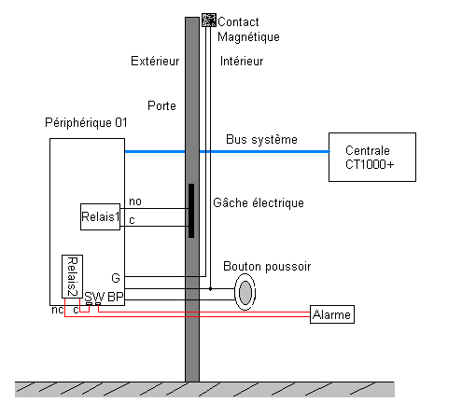
Il faut programmer le périphérique en mode protection (P) de façon à ce que lorsque l’on force la porte, sans avoir activé le relais, on envoie une relation d’entrée à la centrale. Cette relation d’entrée doit être adressée à un UTILISATEUR XXX et au moyen d’une relation de sortie de l’UTILSATEUR XXX, on doit activer un relais du système. Ce relais pourrait être, par exemple, le relais 2 du périphérique Nº1.

Il est possible de protéger le périphérique contre l’ouverture et l’arrachage, en connectant l’alarme au contact d’auto-protection (SW). En disposant de ce contact en série avec le contact normalement fermé du relais 2, on peut protéger la porte et le périphérique en même temps. L’alarme peut être remplacée également par un circuit de protection PAC2.

Note : l’utilisateur XXX ne doit activer aucun relais au moment de définir ses paramètres.
EXEMPLE 3 CT1000+

Accès d’entrée dans une enceinte (Entreprise, Local sportif, etc.) au moyen de deux périphériques avec antipass et avec protection de périphérique et contre-porte forcée. Les événements d’entrée et de sortie de chaque utilisateur sont mémorisés dans la centrale. Le logiciel ELA+ permet de calculer le nombre d’heures que chaque utilisateur a passé à l’intérieur de l’enceinte. la fonction antipass oblige chaque utilisateur à sortir avant de rentrer à nouveau. Pour sortir par le périphérique avec antipass de sortie il faut que la boucle magnétique ou le détecteur de présence soient ouverts (détectant utilisateur), dans le cas contraire, le périphérique ne transmet pas le code à la centrale et l’utilisateur ne peut pas sortir.

Matériel requis: 1 CENTRALE CT1000+,

2 PÉRIPHÉRIQUES,

1 CONTACT MAGNÉTIQUE nc. pour la porte

1 BOUCLE MAGNÉTIQUE nc.
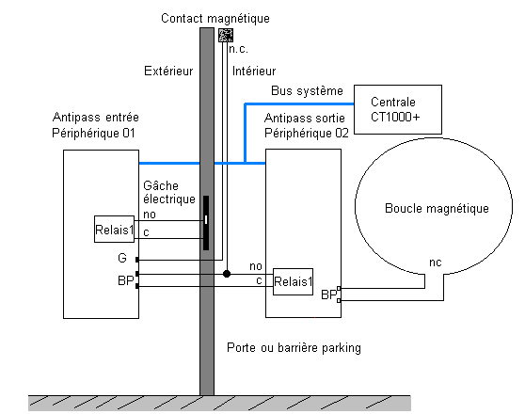
Il faut programmer le périphérique Nº1 en mode protection (P) afin que lorsque l’on force la porte, on envoie une relation d’entrée à la centrale. Cette relation d’entrée doit être adressée à un UTILISATEUR XXX et au moyen d’une relation de sortie de l’UTILISATEUR XXX, on doit activer un relais du système. Ce relais pourrait être, par exemple, le relais 2 du périphérique Nº1.

Il est possible de protéger le périphérique contre l’ouverture et l’arrachage, en connectant l’alarme au contact d’auto-protection (SW). En disposant de ce contact en série avec le contact normalement fermé du relais 2, on peut protéger la porte et le périphérique en même temps. L’alarme peut être remplacée également par un circuit de protection PAC2.

Note : l’utilisateur XXX ne doit activer aucun relais au moment de définir ses paramètres.
EXEMPLE 4 CT1000+

Accès d’entrée dans une enceinte (Entreprise, Local sportif, etc.) au moyen d’un seul périphérique lecteur avec antenne déportée. Relais protégés à l’intérieur de l’enceinte et sortie de celle ci au moyen d’un bouton poussoir. Les accès de chaque utilisateur sont mémorisés dans la centrale. Aucun type de protection n’est installé.

Matériel requis: 1 CENTRALE CT1000+

1 PÉRIPHÉRIQUE LECTEUR
1 BOUTON POUSSOIR no.
1 ANTENNE DEPORTEE

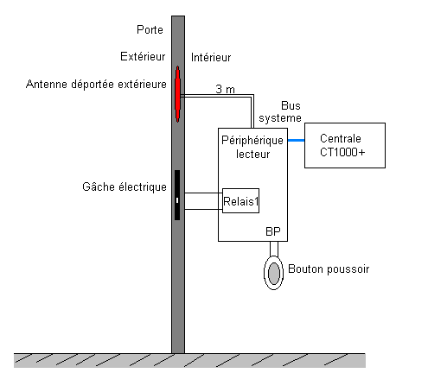

L’antenne extérieure peut être camouflée derrière un enduit, le cadre de la porte y compris sur la porte, elle-même. De cette façon, seuls les utilisateurs sauront où se trouve le lecteur

L’antenne extérieure peut également avoir 2 voyants, que l’on doit alimenter avec une tension continue pour visualiser l’état de la gâche électrique, les relais, etc.

EXEMPLE 5 CT1000+

Contrôle d’accès pour parking, utilisant radio-récepteurs avec antipass. Les événements d’entrée et sortie de chaque véhicule sont mémorisés dans la centrale. Le logiciel ELA+ permet de calculer le nombre d’heures passées par chaque véhicule dans le parking . La fonction antipass oblige chaque véhicule à sortir avant de rentrer à nouveau. Pour sortir par le périphérique antipass de sortie il faut que le véhicule se place au-dessus de la boucle magnétique, dans le cas contraire, le périphérique ne transmet pas le code à la centrale et le véhicule ne peut pas sortir. Aucun type de protection n’est installé

Matériel requis: 1 CENTRAL CT1000+,

2 PERIPHÉRIQUES RÉCEPTEURS
1 BOUCLE MAGNÉTIQUE AVEC CONTACT nc
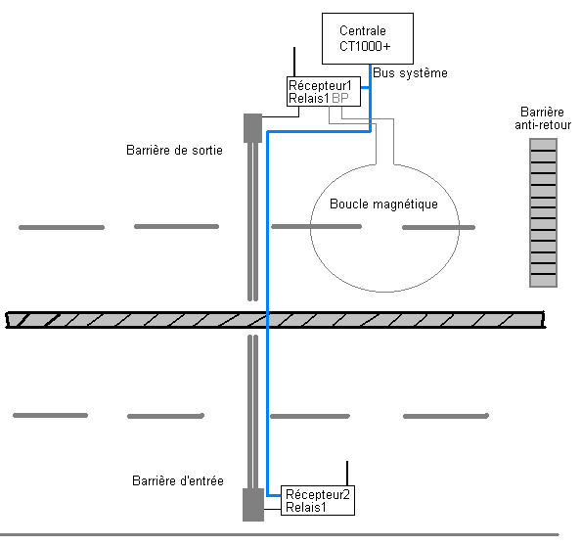
Le récepteur 1 d’entrée se configure comme antipass entrée AI par le canal 1 et le récepteur 2 de sortie se configure comme antipass de sortie AO par le canal 2. Le récepteur sans antipass de sortie doit être le PER nº 30 pour pouvoir programmer les télécommandes sans avoir à fermer la boucle magnétique.
La barrière anti-recul sert à éviter qu’à chaque ouverture, le véhicule ne revienne à l’intérieur du parking, déjouant ainsi le système antipass.

